
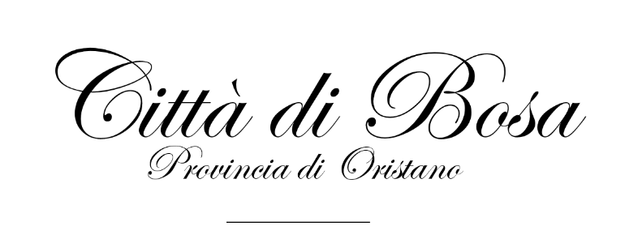
AREA AFFARI GENERALI E ISTITUZIONALI

AVVISO ESPLORATIVO DI MOBILITÀ VOLONTARIA ESTERNA AI SENSI DELL’ART. 30 DEL D.LGS. 165/2001 PER LA COPERTURA A TEMPO PIENO E INDETERMINATO DI N. 1 POSTO DI “COLLABORATORE AI SERVIZI AMMINISTRATIVO-CONTABILE” CAT. C
Informativa effettuata ai sensi dell’art. 13 Regolamento (UE) 2016/679 (RGDP)
Il Comune di Bosa, con sede in Bosa, Corso Garibaldi n. 10, pec: protocollo@pec.comune.bosa.or.it, tel: 0785/368000, nella sua qualità di Titolare del trattamento dei dati, tratterà i dati personali conferiti con la presente modulistica, sia su supporto cartaceo sia con modalità informatiche e telematiche, esclusivamente al fine di espletare le attività di erogazione dei servizi richiesti, nell’esecuzione dei compiti di interesse pubblico o comunque connessi all’esercizio dei pubblici poteri propri dell’Ente, nel rispetto dei principi di cui al Regolamento UE 2016/679.
La informiamo che il trattamento dei Suoi dati personali avverrà secondo modalità idonee a garantire sicurezza e riservatezza e sarà effettuato utilizzando supporti cartacei, informatici e/o telematici per lo svolgimento delle attività dell’Amministrazione.
Il trattamento dei dati è improntato ai principi di liceità, correttezza e trasparenza e, in conformità al principio di cd “minimizzazione dei dati”, i dati richiesti sono adeguati, pertinenti e limitati rispetto alle finalità per le quali sono trattati. In particolare, i dati sono raccolti e registrati unicamente per gli scopi sopraindicati e saranno tutelate la Sua dignità e la Sua riservatezza.
Il conferimento dei dati di cui alla presente modulistica è facoltativo, ma un eventuale rifiuto di fornirli comporterà l'impossibilità per l’Amministrazione di utilizzare i dati per le finalità indicate, con la conseguenza che non sarà possibile l’erogazione dei servizi richiesti.
I dati raccolti con la presente domanda potranno essere comunicati, se previsto da norma di legge o di regolamento, ad altri soggetti pubblici espressamente individuati e/o diffusi, laddove obbligatorio, a seguito di pubblicazione all’Albo Pretorio On line (ai sensi dell’art. 32, L. 69/2009) ovvero nella Sezione del sito istituzionale dell’Ente denominata “Amministrazione Trasparente” (ai sensi del D. Lgs. 33/2013 e ss.mm.ii).
Gli stessi dati potranno formare oggetto di istanza di accesso documentale ai sensi e nei limiti di cui agli artt. 22 e ss. L. 241/90, ovvero potranno formare oggetto di richiesta di accesso civico “generalizzato”, ai sensi dall’art. 5, comma 2, e dall’art. 5 bis, D. Lgs. 33/2013.
I dati conferiti, saranno trattati dall’Amministrazione per il periodo necessario allo svolgimento dell’attività amministrativa correlata e conservati in conformità alle norme sulla conservazione della documentazione amministrativa. I dati saranno trattati esclusivamente dal personale, da collaboratori dell’Ente ovvero da soggetti esterni espressamente nominati come Responsabili del trattamento dal Titolare.
Al di fuori delle ipotesi sopra richiamate, i dati non saranno comunicati a terzi né diffusi. Gli interessati hanno il diritto di chiedere al Titolare del trattamento l’accesso ai dati personali e la rettifica o la cancellazione degli stessi o la limitazione del trattamento che li riguarda o di opporsi al trattamento, ai sensi degli artt. 15 e ss. RGDP.
Apposita istanza è presentata al Responsabile della Protezione dei dati dell’Ente (ex art. 38, paragrafo 4, RGDP), individuato nella SIPAL srl, con sede a Cagliari nella Via San Benedetto, 60 – Tel: 070/42835 – email: dpo@sipal.sardegna.it – pec: sipalpostacertificata@pec.sipal.sardegna.it
Dichiaro di aver ricevuto tutte le informazioni di cui all’art. 13 RGDP in relazione ai dati contenuti nell’allegata modulistica.
L’interessato al trattamento dei dati

………………………………………………………… (Firma per esteso)

